附件 1

泰安长城中学2021年艺体特长生招生计划（暂定）

学  校 | 类别  及人数 | 专业小项及计划数 | 招生  范围 | 总  人数
泰安长城中学 | 音乐  6 人 | 声乐 2 人、器乐 2 人、民族舞蹈 2 人。(不限小项，名额可调, 调剂计划不分专业按成绩由高到低依次录取) | 泰山区 | 45
 | 美术  2 人 | 绘画、书法不限共 2 人 | 泰山区
 | 体育19 人 | 田径（不包括铁饼、标枪、400 米栏）13 人（男 7 人，女 6 人）； 男子足球 6 人（守门员限 1 人，可调剂）。（田径不限项目，按大类项目录取不满时名额可调，男女可调,调剂计划按各专业成  绩由高到低依次录取） | 泰山区
 | 体育专项特色项目  18 人 | 体育舞蹈 4 人（男女各 2 人） | 泰山区
 |  | 男子排球 6 人、女子排球 8 人。（录取不满时男女名额可调剂,  调剂计划按专业成绩由高到低依次录取） | 泰山市

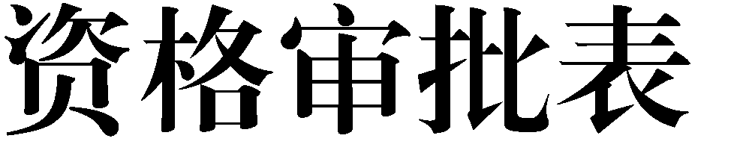
附件 2

姓名 |  | 性别 |  | 学 籍 号
身份证号 |  |  |  | 户口所在地
学籍所在学校 |  |  |  | 父母单位
联系电话 |  |  |  | 现家庭住址
情况描述
县市区
教体局
意见
 | 年 月 日
证明材料 | （材料粘贴或附后）
注：此表填写一式三份，县市区教体局一份、考生本人存档一份、考生交市体卫艺教研室一份。

附件 3

姓名 |  |  |  | 性别 |  | 出生年月 |  |  |  |  | 照 片
所在初中学校
报考高中学校
身份证号码
学籍号（19 位）
特长 |  |  | 身高 |  |  |  | 厘米 |  |  | 体重 | 公斤
家长姓名 |  |  |  |  |  |  | 联系电话
测试专业 |  |  |  |  | 主项 |  |  |  |  | 副项
学生及家长签名 |  | 学生签名： |  |  |  |  |  | 家长签名：  年 |  |  | 月 日
报考高中学校主管部门 审查意见 |  |  |  |  | 审查人签名： |  |  | 年 |  |  | （公章） 月 日
说明：1.考生所填考试项目须为特长生招生计划中规定项目；2.音乐类考生必须填写主项、副项；3. 绘画考生，在主项内填写“绘画”；书法考生，在主项内填写“书法”；4.体育类考生，在主项内填写测试专项，报足球守门员的，在主项内填“足球守门员”；5.除在本表照片处张贴近期免冠 1 寸照片
外，还需在本表正面上方粘贴同底 1 寸照片 2 张，照片背面注明姓名、学校及测试专业，用于办理准考证；6.本表中学校审核意见以上的栏目内容一律打印，涂改无效；7.教育主管部门在相应栏内签署意见、签名，加盖学籍管理专用章，并在张贴的照片上加盖学籍管理专用章。
注：此表填写一式二份，考生本人存档一份、考生交市体卫艺教研室一份。

附件 5

泰安长城中学2021年艺体特长生招生
咨询电话

单 位 | 咨询电话
泰安长城中学 | 6987909（教务处）  6987969（艺术）  6987960（体育）

附件 6
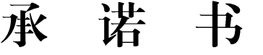

为落实疫情防控常态化要求，维护招生考试秩序和社会 稳定，切实保障考试师生安全健康，本人郑重承诺：
  - 考试前 14 天内无疫情重点地区（包括境外、国内中高风险地区等）旅行史和接触史。
  - 考试前 14 天内未曾出现身体异常不适的情况，如发热、咳嗽、腹泻、乏力等症状。
  - 符合 2021 年市直高中艺体特长生招生考试要求，所提供资料真实有效。
  - 本人身体健康，无重大传染病和身体疾病，适合参加 所报名项目考试。
  - 自愿遵守考试相关要求和考场疫情防控的有关要求。 本人承诺以上信息真实、准确。如因个人瞒报、谎报或
虚假陈述，造成严重后果的，本人愿承担一切后果和责任。

初 中 学 校 名 称：
承诺人（签字）：
承诺人家长（签字）：

2021 年 5 月 日

